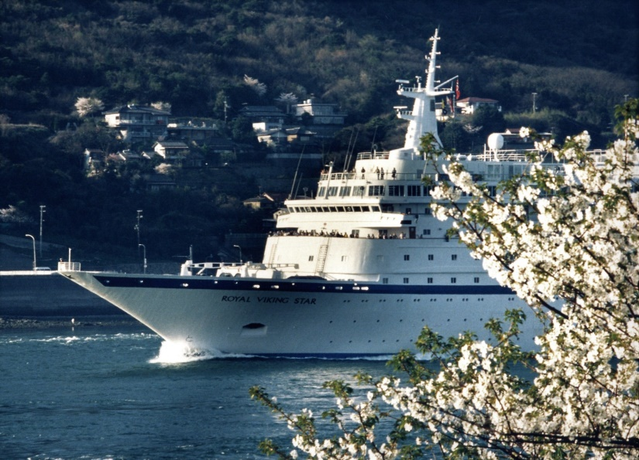
ロイヤル バイキング スター 於早鞆瀬戸 昭和60年4月

